**LAPORAN POSTEST**

**DASAR PEMROGRAMAN**



**DISUSUN OLEH:**

**EKO RACHMAT SATRIYO (2100018142)**

**SABTU 07.30-KELAS C**

**PROGRAM STUDI TEKNIK INFORMATIKA**

**FAKULTAS TEKNOLOGI INDUSTRI**

**UNIVERSITAS AHMAD DAHLAN**

**OKTOBER 2021**

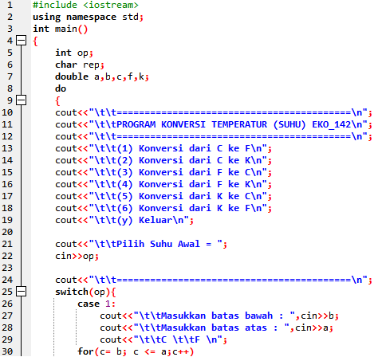

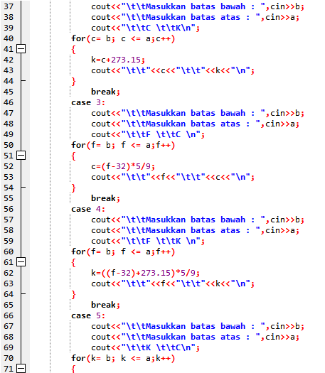

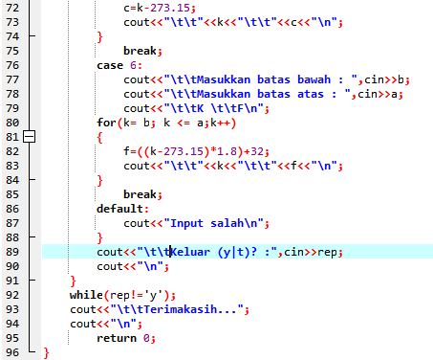

Menulsikan program seperti di atas.

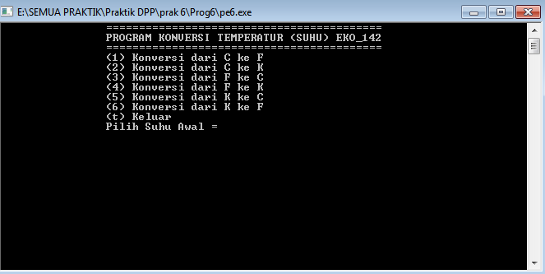

Memilih suhu

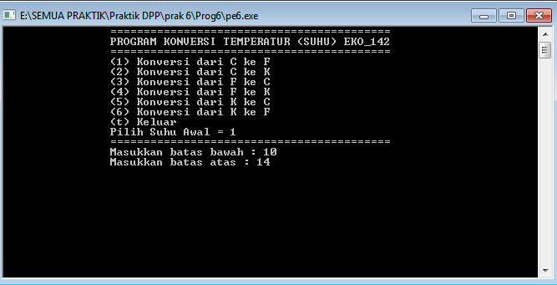

Memasukkan batas atas dan bawah

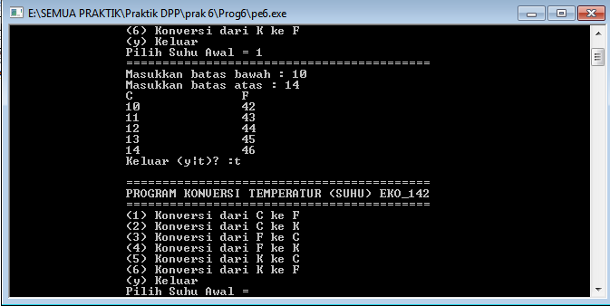

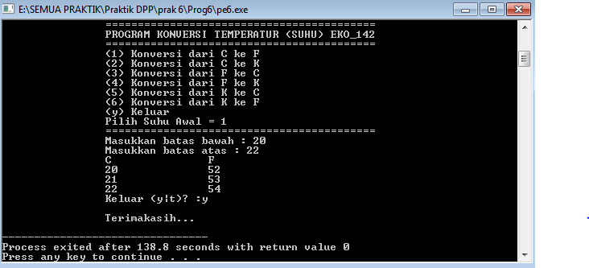

User bisa memilih ingin lanjut\tidak bila t akan masuk perulangan dan y akan keluar program